**23 сентября 2024 года** на площадке ФГОБУ ВО «Мелитопольский государственный университет» состоялась церемония Открытия Всероссийского конкурса эссе «День Рубля». Церемония Открытия проходила в очном режиме с дистанционным подключением представителей из других регионов. Мелитопольский государственный университет стал оператором проведения Всероссийского конкурса эссе «День Рубля -2024» на территории новых регионов России.

Открыл Конкурс «День Рубля» **Моисеев Алексей Владимирович**, ***заместитель Министра финансов Российской Федерации***. Алексей Владимирович отметил, что конкурс эссе проходит уже более 10 лет, более 60 регионов ежегодно принимают участие в конкурсе. В 2024 году конкурс «День Рубля» впервые проходит на новых территориях России. Финальные мероприятия конкурсы традиционно проходят на площадке Министерства финансов Российской Федерации.

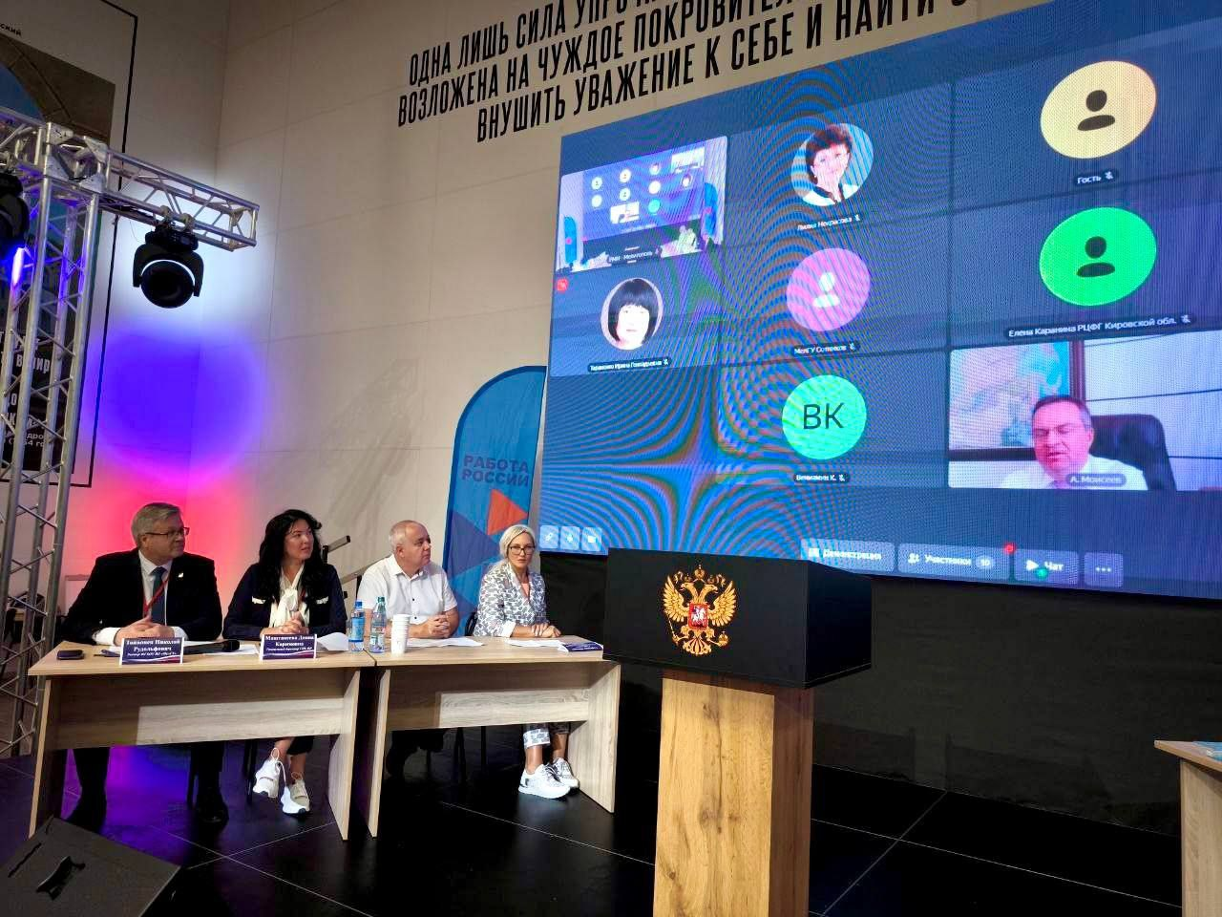

В церемонии Открытия приняли участие члены Организационного комитета конкурса:

* ***Бондаренко Татьяна Григорьевна***, заместитель директора Высшей школы финансов ФГБОУ ВО «Российский экономический университет им. Г.В. Плеханова»
* ***Каганов Вениамин Шаевич*** - Директор Ассоциации развития финансовой грамотности;
* ***Маштакеева Диана Каримовна***- Заместитель Председателя Совета СПКФР, генеральный директор СПКФР, член Правления РСПП;
* ***Селезнёв Павел Сергеевич* -** декан Факультета международных экономических отношений Финансового университета, Председатель Совета молодых ученых, доктор политических наук;
* ***Суроткин Михаил Сергеевич* –** Региональный директор Запорожский дополнительный офис ПАО «Промсвязьбанк».

Большой интерес среди присутствующих вызвали лекционно-просветительские доклады о развитии российских денежных знаков, с которыми выступили ***Головизнина Ольга Александровна***, руководитель направления экономического отдела, Отделение по Запорожской области Южного главного управления Центрального банка Российской Федерации, представитель регионального Оргкомитета Всероссийского конкурса эссе «День Рубля»и ***Шпилевой Алексей Вячеславович*,** руководитель направления экономического отдела, Отделение по Запорожской области Южного главного управления Центрального банка Российской Федерации.

Поприветствовать участников церемонии Открытия Всероссийского конкурса эссе «День Рубля» присоединились представители региональных центров «Конкурса День Рубля», которые принимают ежегодное участие в проведении Конкурса. Особенно символичным стало приветствие руководителя Курского регионального центра финансовой грамотности ***Некрасовой Лилии Васильевны***.

Завершила церемонию Открытия Всероссийского конкурса эссе «День Рубля» экономическая игра-викторина «Копейка рубль бережет», под руководством ***Маркова Максима Александровича***, к.э.н., доцента кафедры мировых финансовых рынков и финтеха ФГБОУ ВО «РЭУ им. Г.В. Плеханова».

Ссылка на видеотрансляцию мероприятия:

<https://drive.google.com/file/d/1r8heMC_hVaW73s1qADLoEp_uuxcqY0jd/view?usp=sharing>

*Приглашаем принять участие во Всероссийском конкурсе эссе «День Рубля – 2024» все желающих.*

Официальный сайт конкурса <https://rubday.asprof.ru/>

Электронная почта для отправки конкурсных работ: [proekt@asprof.ru](mailto:proekt@asprof.ru)

**Мы рады Вам!**